Чтобы не стать жертвой мошенников, обратите внимание на следующие ситуации:
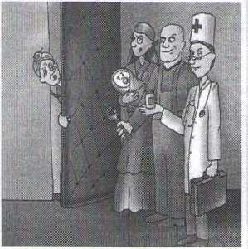
СОЦИАЛЬНЫЕ РАБОТНИКИ, КОНТРОЛЕРЫ СЛУЖБЫ ГОРГАЗА, СЛЕСАРИ, ЭЛЕКТРИКИ ИЛИ ПРЕДСТАВИТЕЛИ ЖЭУ ПРИШЛИ К ВАМ БЕЗ ВЫЗОВА.

Мошенники часто выдают себя за представителей сферы обслуживания. Наличие униформы и инструментов не доказывает их принадлежность к организации. Если вы не знаете человека в лицо, проверьте его документы или спросите, в какой организации он работает. Перед тем, как открыть дверь незнакомцу, позвоните в названную им организацию и уточните, направляли ли к Вам специалиста, и узнайте его фамилию и должность. НЕ СТЕСНЯЙТЕСЬ ПРОВЕРЯТЬ ИНФОРМАЦИЮ О ЧЕЛОВЕКЕ - ЭТО СОВЕРШЕННО НОРМАЛЬНО!
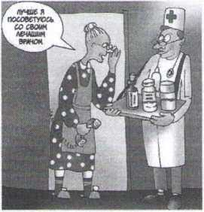
РЕМОНТНИК СООБЩАЕТ О ПОЛОМКЕ И ПРЕДЛАГАЕТ ПРИОБРЕСТИ ЧТО-ЛИБО ДЛЯ ЕЕ УСТРАНЕНИЯ.
Чтобы не переплачивать, Вы можете проверить стоимость услуги или запасных
частей, позвонив в диспетчерскую!

КВИТАНЦИИ, КОТОРЫЕ КЛАДУТ ВАМ В ПОЧТОВЫЙ ЯЩИК, ВЫГЛЯДЯТ НЕ ТАК, КАК ОБЫЧНО.
Обратитесь в обслуживающую организацию и узнайте, не менялись ли реквизиты!
ИЗВЕСТНЫ СЛУЧАИ ПОДБРАСЫВАНИЯ ФАЛЬШИВЫХ КВИТАНЦИЙ. Если вы их
оплатите, то деньги получат мошенники!

ПРЕЖДЕ ЧЕМ ПРИНЯТЬ РЕШЕНИЕ, СВЯЗАННОЕ СО ЗНАЧИТЕЛЬНЫМИ РАСХОДАМИ - ПОСОВЕТУЙТЕСЬ С БЛИЗКИМИ!

ВАМ ГОВОРЯТ ПО ТЕЛЕФОНУ О ТОМ, ЧТО РОДСТВЕННИК ИЛИ ЗНАКОМЫЙ ПОПАЛ В АВАРИЮ, ЗА «РЕШЕТКУ», В БОЛЬНИЦУ И ЗА ЕГО СПАСЕНИЕ НУЖНО ВНЕСТИ ЗАЛОГ, ШТРАФ, ВЗЯТКУ.
Не торопитесь предпринимать необдуманных действий. Будьте спокойны и не
бойтесь запугиваний и угроз! Задайте звонящему вопрос личного характера,
попросите назвать фамилию, имя или дату рождения родственника или
знакомого, от лица которого вам звонят. Как правило, такая информация
неизвестна мошенникам. ОБЯЗАТЕЛЬНО СВЯЖИТЕСЬ С РОДСТВЕННИКАМИ ЛИЧНО ИЛИ ЧЕРЕЗ ЗНАКОМЫХ!

ВАМ СООБЩАЮТ О КРУПНОМ ДЕНЕЖНОМ ИЛИ ВЕЩЕВОМ ВЫИГРЫШЕ И ПРОСЯТ ПЕРЕЧИСЛИТЬ ОПРЕДЕЛЕННУЮ СУММУ В КАЧЕСТВЕ НАЛОГА, НО ПРИ ЭТОМ ВЫ НЕ УЧАСТВОВАЛИ В РОЗЫГРЫШАХ.
Не делайте этого, ВАС ОБМАНЫВАЮТ!

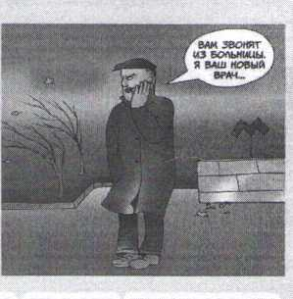
НЕЗНАКОМЦЫ ВАМ СООБЩАЮТ О НАДБАВКЕ К ПЕНСИИ, ПЕРЕРАСЧЕТЕ КВАРТПЛАТЫ, СРОЧНОМ ОБМЕНЕ ДЕНЕГ, О ПРОДУКТАХ, ЛЕКАРСТВАХ ПО НЕПРАВДОПОДОБНО НИЗКИМ ЦЕНАМ ТОЛЬКО НА ДОМУ И ДЛЯ ПЕНСИОНЕРОВ.
Каким бы вежливым не был незнакомец - ЭТО ЛОВУШКА! Бесплатный сыр бывает только в мышеловке!

